**О русской усадьбе**

И. Яровой, кандидат архитектуры

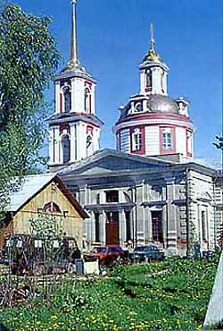

Архитектор А.Ткачев. Алмазово под Москвой. Казанская церковь. 1818

Русская усадьба... Достаточно сказать эти два слова, и в памяти появляются двухэтажный дом с колоннами, светлеющий на фоне парка, темные липовые аллеи, уединенная беседка и сонный пруд... Образ очень поэтичный и умиротворяющий, близкий русскому уму и чувству, но образ красоты уходящей и поэтому печальный...

Он создавался литературой от А.С.Пушкина до А.П.Чехова и живописью "Мира искусства". И он принадлежит сотням дворянских усадеб, которыми Россия была украшена, как луг цветами. Но, к сожалению, для многих наших современников этим образом и ограничивается представление о русской усадьбе. А ведь мир ее удивительно богат и интересен.

Давайте попробуем расширить это представление и разобраться в том, что такое усадьба, в чем ее смысл и значение и зачем нужно думать об этом сейчас.

Древнерусское слово "усадьба" (сначала чаше говорили "усадище") происходит от слова "сажать". Царь и великие князья наделяли своих людей землей, "сажали" их на землю. Образовались "усадьбы". Потом слово это стало обозначать и купленные земельные участки. Усадьбы находились в городах, сельских населенных местах и близ них. С начала XX века усадьбой нередко называли дом в загородном имении. Но наиболее правильно понимать усадьбу как отдельное землевладение со всеми находящимися на его территории постройками, садом и парком. Сельские дворянские усадьбы были центрами обширных вотчин и поместий.

Создание культуры классической русской усадьбы произошло в конце XVIII века. "Указ о вольности дворянства" (1762 г.), освободивший дворян от обязательной государственной службы, и экономические льготы, дарованные им Екатериной II, способствовали массовому усадебному строительству. Строителем же явился дворянин. не только почувствовавший тягу к независимой сельской жизни, но и воспитанный к тому времени на просветительских идеалах с их требованием разумного и естественного. Он верил в возможность создания прекрасного и совершенного мира, и в соответствии со своими представлениями о нем обустраивал собственную усадьбу. Причем обустраивал, будучи свободен от архитектурных норм и правил, действовавших в городах. Разумеется, эта усадебная модель идеального мира была глубоко противоречива, потому что основывалась на крепостничестве. Но усадьбы и ценны во многом тем, что стали вообще таким редким в России воплощением мечты об идеале.

Почему же, если в устройстве имений нашли свой свободный выход стремления владельцев, сотням усадеб принадлежит общий образ, который мы вспомнили вначале? Дело в том, что развитие русской усадьбы счастливо совпало с развитием классицизма в России. Классицизм своими этическими темами свободы, истории и гармонии полностью ответил умонастроениям "просвещенных" помещиков, своей универсальной художественной системой и языком оказался понятен всем и распространился от великолепных царских резиденций под Санкт-Петербургом до скромных имений мелкопоместных дворян, по словам философа начала XX века Г.П.Федотова. "разбросав греческие портики на тысячи верст среди северных берез и елей". Классицизм предопределил высокохудожественный облик русской усадьбы и единство ее стиля в период расцвета.

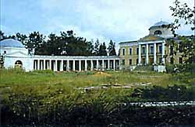

Знаменское-Раек близ Торжка в Тверском краю. Парадный двор.

Что представляла собой классическая русская усадьба с архитектурной точки зрения? Прежде всего для нее выбиралось красивое и выгодное место, на возвышенности у реки, при впадении в нее ручья. Ансамбль подчинялся планировочной оси, ориентированной перпендикулярно реке. На возвышенности главенствовал дом. поставленный на этой оси. В северных губерниях в остережении холодных ветров он нередко располагался пониже, на склоне. Дом, чаще двухэтажный, реже одноэтажный, одним протяженным фасадом обращенный к подъезду, а другим - к склону над рекой. Фасады эти украшались портиками с фронтонами. Перед домом со стороны подъезда формировался парадный двор. Его ограничивали по бокам флигели, часто связанные с домом крытыми переходами или колоннадами. Двор получал регулярную планировку с подъездным кругом перед входом в дом и цветочными клумбами. Справа и слева от парадного двора размещались скотный и конный дворы, амбары, риги, другие хозяйственные постройки и плодовый сад. Во многих усадьбах возводились церкви. В этих случаях хозяйственная зона располагалась с одной стороны от парадного двора, а церковь - с другой. На пологом склоне, спускающемся от дома к реке, устраивался парк. То, что сейчас называется английским словом "парк", до XX века почти всегда называлось "садом", даже если речь шла об очень крупной усадьбе. Вблизи дома, на небольшом участке, он был регулярным, состоял из прямоугольных боскетов, цветников и т.п., а по удалении от дома превращался в пейзажный, занимавший большую часть усадьбы. В пейзажном парке тянулись аллеи и цепочка каскадных прудов с мостиками, образованная на основе ручья, располагались беседки, скульптуры, горки, руины и другие сооружения, напоминавшие о разных странах и эпохах. Наконец, река у подножия усадебного склона превращалась в пруд свободных очертаний, а за ним нередко выстраивались деревеньки этого поместья.

Чтобы понять русскую усадьбу, нужно хотя бы приблизительно представить ее жизнь. Дела по управлению имением, решение крестьянских вопросов, визиты к соседям, семейные и деревенские праздники, чтение, сочинительство, музицирование и рисование, прогулки и подвижные игры в парке, катание на лодках, размышления в беседках и т.д. и т.д. Очень полно и емко сказал о том, что такое русская дворянская усадьба, А.А.Фет: "Это "дом" и "сад", устроенные на лоне природы, когда человеческое едино с "природным" в глубочайшем органическом расцвете и обновлении, а природное не дичится облагораживающего культурного возделывания человеком, когда поэзия родной природы развивает душу рука об руку с красотой изящных искусств, а под крышей усадебного дома не иссякает особая музыка домашнего быта, живущего в смене деятельности труда и праздного веселья, радостной любви и чистого созерцания".

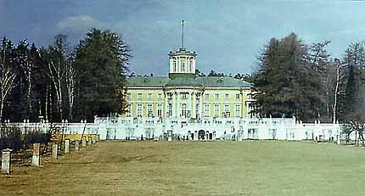

Щелыково. Имение А.Н.Островского в Костромском краю. Усадебный дом. Вид в парке

Уже из этих слов становится понятно, почему многие помещики называли свои усадьбы "раем". И чем вызваны проникновенные строки М.М.Осоргина, владельца имения на Оке близ Калуги, лишенного его после революции: "Сергиевское - это тот земной потерянный рай, о котором мечтешь, воображая, что стоит в него поехать - и вот оно, счастье!"

Значение усадеб для России трудно переоценить. Оно намного больше, чем значение усадеб для Англии, шато для Франции или вилл для Италии. На огромных просторах России усадьбы, которых насчитывались десятки тысяч, образовывали "каркас" жизни русского общества. В них рождалась русская мысль, рождалась и осуществлялась русская культура. Они служили источником распространения всевозможных знаний, школами хозяйствования и взаимоотношений с природой. Усадьба была наряду со столицей главным очагом, к которому традиционно тяготели художественные силы. Сколько гениальных строчек написал А.С.Пушкин в Михайловским и Болдине! М.И.Глинка творил в своем Новоспасском на Смоленщине, А.С.Грибоедов в Хмелите, Е.А.Баратынский и Ф.И.Тютчев в Муранове, И.С.Тургенев в Спасском-Лутовинове, А.Н.Островский в Щелыкове, Л.Н.Толстой в Ясной Поляне...

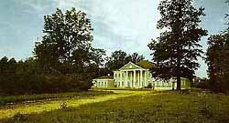

"Новоспасское - рай земной", - писал М. И. Глинка о своем имении

Многие усадьбы являются восхитительными художественными памятниками. Кусково, Архангельское, Останкино, Сиворицы под Санкт-Петербургом, Знаменское-Раек близ Твери, Ляличи на Брянщине, Городня под Калугой - все трудно перечислить. Ведь они создавались такими выдающимися архитекторами, как И.Е.Старов, В.И.Баженов, Н.А.Львов, Дж.Кваренги, М.Ф.Казаков, а также талантливыми крепостными мастерами, которые глубоко усвоили профессиональные заповеди предков и воплотили их в своих творениях. Усадьбы, их дома, церкви и парки стали организующими формами русского ландшафта, к которому так привыкли А.С.Пушкин и Н. В. Гоголь в своих дорожных странствиях.

Усадьбы сосредоточили в себе русскую историю, русскую культуру и русскую природу. Они - сгустки нашего наследия, и узнать их - значит во многом узнать Россию.